QUY TRÌNH PHÂN TÍCH HỆ THỐNG ĐO (MSA)
MEASUREMENT SYSTEM ANALYSIS PROCEDURE (MSA)
Thiết Lập | Xem Xét | Phê Duyệt
  Nguyễn Thị Thu Hà |   Kim Byoung Kwan | 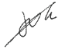  Joung Ui Young

Lý lịch chỉnh sửa / Revision tracking table:
Rev. No | Ngày sửa đổi  Date of revision | Nội dung sửa đổi  Revision contents | Người sửa đổi  Revised by
00 | 20160516 | Lập mới / Release | Nguyễn Văn Lực
01 | 20190820 | Sửa theo yêu cầu VDA6.3  Update content follow up VDA6.3 | Khúc Thị Hậu
02 | 20200105 | Cập nhật nội dung/ Update content | Khúc Thị Hậu
03 | 20221015 | Cập nhật yêu cầu khách hàng  Updated customer requirements | Nguyễn Thị Thu Hà

- Mục đích /Purpose:
Nhằm hướng dẫn việc đánh giá chất lượng của một hệ thống đo lường.
To guide the evaluation of the quality of a measurement system.
Áp dụng kỹ thuật thống kê để phân tích sự dao động của hệ thống đo lường.
To apply the statistical techniques to analyze the fluctuations of the measurement system.
Đảm bảo chất lượng thoả mãn yêu cầu khách hàng.
To ensure quality standards and meet customer requirements.
- Phạm vi /Scope of application:
Áp dụng đối với các sản phẩm linh kiện/phụ tùng ôtô hoặc các sản phẩm khác trong công ty khi khách hàng yêu cầu.
This procedure is applied to components/auto parts or other products in the company when customers request.
- Thuật ngữ /Terminology:
MSA: Là 3 ký tự đầu của cụm từ Measurement System Analisys (Phân tích hệ thống đo lường).
MSA: means the first 3 characters of Measurement System Analysis.
- Nội dung tiến hành /Contents:
  - Thời điểm cần phân tích & hạng mục phân tích
- Khi phát triển sản phẩm mới theo “Thủ tục hoạch định phát triển sản phẩm mới (APQP)”.
- When developing new products according to “Advanced Product Quality Planning (APQP)”.
- Khi có thiết bị mới cần làm MSA.
- When new equipment is required to carry out MSA.
- Khi thiết bị được đem đi hiệu chuẩn, sửa chữa lại.
- When equipment is calibrated and repaired.
- Khi có phương pháp đo mới, con người đo mới.
- When there is a new measurement method or a new measuring staff.
- Hạng mục phân tích theo yêu cầu khách hàng: LG, Mando, ZF, TTI, Inorex yêu phân tích cho hạng mục quản lý trọng điểm. Samsung, Hanwa, Hosiden không yêu cầu. Riêng hàng LG cấp cho Nexteer là yêu cầu làm toàn bộ các hạng mục trong bản Control Plan.
Customer required items: LG, Mando, ZF, TTI, Inorex request analysis for critical items. Samsung, Hanwa, Hosiden do not request. LG product which is supplied to Nexteer is requested to analyze all items in control plan.
  - Hàng năm, phòng đo lường xác định các nhu cầu cần làm MSA lập ra “Kế hoạch MSA” trình lên chủ quản bộ phận QC xem xét và ký duyệt. Căn cứ vào “Kế hoạch MSA” chủ quản QC sẽ phân công ra nhân viên phụ trách chính trong quá trình làm MSA và các nhân viên thực hiện.
Every year, the Measurement Department identifies the MSA needs, makes “MSA Plan” and submits it to the Head of QC Department for review and approval. Based on the “MSA Plan”, the Head of the Head of QC Department will assign the main person in charge of MSA and implementers.
  - Các bước tiến hành đánh số và kiểm tra mẫu:
Steps for numbering and sample inspection:
    - Trước khi đo mẫu nhân viên phòng đo lường phải xác nhận thiết bị đo đã được hiệu chuẩn, còn nếu không thì nên hiệu chuẩn lại thiết bị đo đó.
Before measuring the sample, the Measurement Department staff must verify that the measuring device has been calibrated, otherwise it should be recalibrated.
    - Điều kiện tiến hành phân tích Gage R&R/Conditions for conducting Gage R&R analysis:
- Cần có một người lấy mẫu, đánh dẫu mẫu, giám sát quá trình đo và ghi chép kết quả đo.
There should be a person who takes samples, marks samples, monitors the measurement process and records the measurement results.
- Số người đo cần phải từ 2 đến 3 người đo.
2 – 3 measuring staffs are required.
- Số mẫu cần lấy từ 2 đến 10 mẫu.
The number of samples to be taken is from 2 to 10 samples.
- Số lần đo trên một mẫu mà người đo cần phải đo là từ 2 đến 3 lần.
A sample is required to be measured for 2 - 3 times.
Việc chọn số người đo, số mẫu và số lần đo tuỳ thuộc vào người giám sát quá trình làm MSA nhưng nếu lấy các số đó càng lớn thì việc tính toán, phân tích càng chính xác.
The choice of the number of measuring staffs, the number of samples and the number of measurements depends on the person who supervises the MSA process but the larger the number is, the more accurate the calculation and analysis is.
    - Nhân viên giám sát quá trình làm MSA tiến hành lấy mẫu theo quy định và thực hiện việc đánh dấu mẫu. Việc đánh dấu mẫu phải đảm bảo người đo không biết là mình đang đo mẫu nào và đồng thời với mẫu đang đo đó người đo không biết người cùng đo với mình đo được kết quả là bao nhiêu.
MSA supervisor takes samples as prescribed and marks samples. The sample marking should ensure that the tester does not know which sample is being measured and at the same time, the tester does not know the measuring result carried out by the other measuring staff.
    - Nhân viên giám sát thực hiện việc hoán đổi các mẫu cho người đo thực hiện và ghi chép lại kết quả đo.
The Supervisor performs the exchange of samples carried by the measuring staff and records the measurement results.
Ví dụ: Người giám sát quá trình làm MSA chọn điều kiện:
Số người đo: 2 người.
Số mẫu: 4 mẫu.
Số lần đo: 2 lần/1 mẫu.
For example: MSA supervisor chooses the conditions:
Number of measuring staff: 2 people.
Number of samples: 4 samples.
Number of measurements: 2 times/sample.
Sau khi chọn mẫu và đánh dấu mẫu, nhân viên giám sát cho thực hiện đo và ghi lại kết quả như sau:
After selecting and marking the samples, the supervisor proceeds with the measurement and records the results as follows:
Người thử # A  Tester # A | Mã số linh kiện /Component code |  |  |  | Người thử # B  Tester # B | Mã số linh kiện /Component code
Người thử # A  Tester # A | 1 | 2 | 3 | 4 | Người thử # B  Tester # B | 1 | 2 | 3 | 4
Lần đo 1  Measurement 1 | 10 | 10 | 10 | 10 | Lần đo 1  Measurement 1 | 10 | 10 | 10 | 10
Lần đo 2  Measurement 2 | 10 | 10 | 10 | 10 | Lần đo 2  Measurement 2 | 10 | 10 | 10 | 10
    - Sau khi có đủ các dữ liệu đo nhân viên giám sát nhập các dữ liệu đó vào ''Bảng phân tích mức độ ổn định của người đo, phương pháp đo và dụng cụ đo (Gage R&R)'' bảng này được lập sẵn trên máy tính và sẽ cho kết quả ngay trên máy. (Theo Q-I-01-02)
After all measurement data are available, the supervisor enters those data into the “Table of stability analysis of measuring staffs, measurement methods and measuring instruments (Gage R&R)” on the computer and gets the results right on the computer. (According to Q-I-01-02)
  - Tiêu chuẩn chấp nhận của % R&R như sau / Acceptance standards of % R&R:
- Nếu % sai lỗi của R&R: <= 10% hệ thống đo được chấp nhận.
If the error percentage (%) of R&R: <= 10%, the measurement system is accepted.
- Nếu % sai lỗi của R&R: 10% < R&R <= 30% hệ thống đo có thể được chấp nhận dựa trên tầm quan trọng của việc áp dụng, kinh phí thiết bị đo lường, chi phí sửa chữa để xác định. Nếu cần thiết có thể trình lên khách hàng xem xét.
The measurement system can be accepted based on the importance of the application, measurement device cost and repair costs. If necessary, it may be sent to the customer for review.
- Nếu % sai lỗi của R&R: >30% hệ thống đo cần cải tiến. Phát hiện vấn đề và có biện pháp khắc phục.
If the error percentage (%) of R&R: > 30%, the measurement system needs to be improved. Problems should be detected and taken corrective measures.
  - Sau khi kết quả phân tích hệ thống đo lường không đạt, nhân viên giám sát quá trình tiến hành điều tra nguyên nhân ban đầu và đưa ra hành động khắc phục thực hiện theo thủ tục “Hành động khắc phục/phòng ngừa và cải tiến” báo cáo lên trưởng bộ phận QC xem xét.
After the measurement system analysis results are not satisfactory, the supervisor conducts the investigation of the original cause and takes corrective actions according to “Corrective/preventative action and improvement” and reports to the Head of QC Department for review.
- Hồ sơ /Records:
  - Quản lý hồ sơ / Record management:
TT | Tên hồ sơ | Mã số | Nơi lưu | Thời gian lưu | Phương pháp huỷ | Ghi chú
No. | Document title | Code | Archives | Duration | Cancellation method | Remark
1 | Kế hoạch phân tích hệ thống đo lường tháng... | QM.04.02.13 | QC | Năm lập + 01năm | Cắt/ đốt
 | Monthly measurement system analysis plan | QM.04.02.13 | QC | Preparation year + 01 year | Cut/ burn
2 | Bảng phân tích mức độ ổn định của người đo, phương pháp đo và dụng cụ đo | QM.04.02.14 | QC | // | //
 | Table of stability analysis of measuring staffs, measurement methods and measuring instruments | QM.04.02.14 | QC | // | //
  - Toàn bộ hồ sơ trên được lưu trữ theo quy định trong “Thủ tục kiểm soát hồ sơ”.
All above records are archived in accordance with the “Record Control Procedure”.

Sơ đồ quy trình phân tích hệ thống đo (MSA)
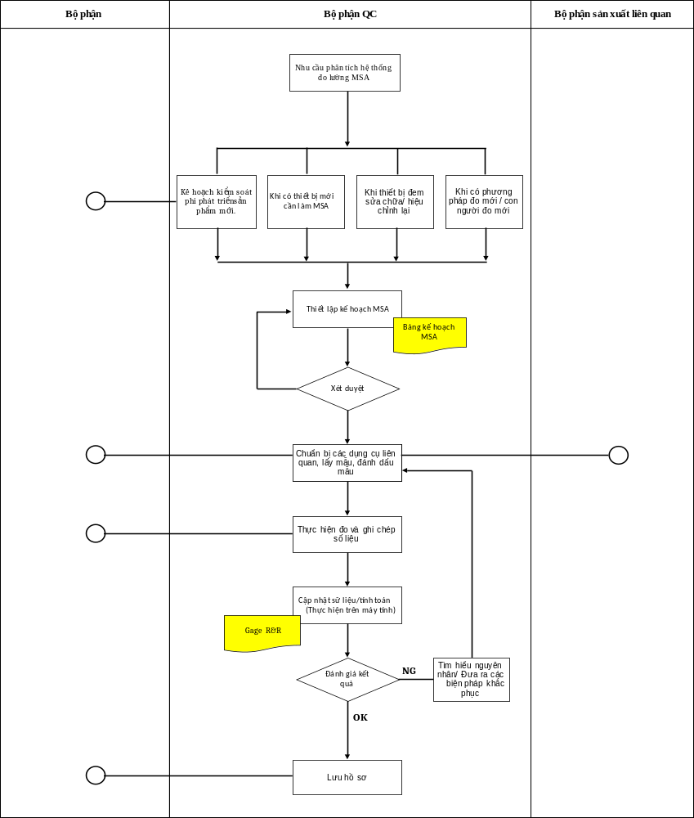
Measurement system analysis
Review and approve amdand
Evaluate the results
Department
QC Department
Relevant Production Depart.
MSA need
New product non-development control plan
When a new needs MSA
When a new equpment is repaired/recalibrated
When there is a new measuring device/ a new measuring staff
Make a MSA plan
MSA plan
Prepare the relevant tools, take and mark samples
Measure and record data
Update data/calculate
(on computer)
Find out causes/Take countermeasures
Archive

